Entwurf

Koordinator:

Interne Datenstrukturen

Korrekturflag:
Werte: true/false
Gibt Auskunft, ob bei inkorrekter Terminierungsmeldung eine Information darüber per sendy an den Sender zurückgeschickt werden soll

Clients:
Liste von Tupeln: [Tupel1, Tupel2, ..., TupelN]
Tupelformat: {Clientname, CurrentMi}
Clientname: Name eines ggT-Prozesses, mit dem dieser beim Namensdienst registriert ist
CurrentMi: Das von diesem Client zuletzt gemeldete Mi

Verhalten/Interner Ablauf:

Der Koordinator arbeitet in mehreren Phasen:

- Initialisierungsphase (Zustand: Initial)
- Bereitschaftsphase (Zustand: Bereit)
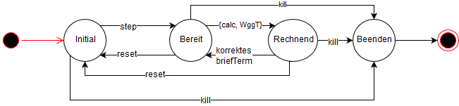
- Arbeitsphase (Zustand: Rechnend)
- Beendigungsphase (Zustand: Beenden)

Nach Start ist der Koordinator in der Initialisierungsphase. Er wartet auf Anfragen von Startern und antwortet ihnen mit den steuernden Werten (Schnittstellen::getsteeringval). Außerdem können sich in dieser Phase ggT-Prozesse bei dem Koordinator registrieren (Schnittstellen::hello).

Wird die Initialisierungsphase des Koordinators beendet (Schnittstellen::step), bildet er aus allen registrierten ggT-Prozessen einen zufällig angeordneten Ring und informiert die Prozesse über ihre Nachbarn. Nun ist der Koordinator in der Bereitschaftsphase.
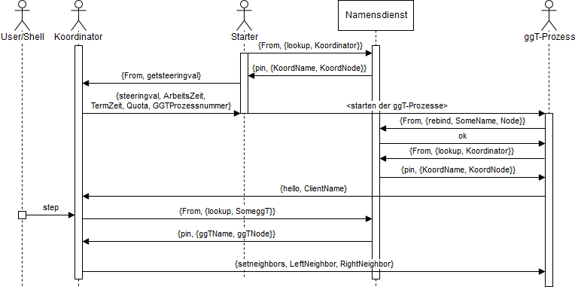
Nun kann eine Berechnung gestartet werden (Schnittstellen::calc). Der Koordinator geht in die Arbeitsphase über, berechnet einige Startwerte und gibt diese an die ggT-Prozesse weiter. Anschließend wählt er per Zufall 20% der ggT-Prozesse aus und sendet ihnen ein ebenfalls zuvor berechnetes Mi zu, um so die Berechnung zu starten.

Der Koordinator erhält Informationen über neu berechnete Mis durch die ggT-Prozesse und schreibt diese in eine Datei. Nach einer erfolgreichen Terminierungsabstimmung durch die ggT-Prozesse wird der Koordinator ebenfalls darüber informiert und schreibt auch dies in eine Datei. Bei gesetztem Korrektur-Flag sendet er per sendy sein minimal bekanntes Mi, sofern es geringer ist als das bei Terminierung gemeldete Mi.

Zu jedem Zeitpunkt kann der Koordinator über "kill" in die Beendigungsphase versetzt werden.
In der Beendigungsphase sendet der Koordinator einen kill-Befehl an alle gemeldeten ggT-Prozesse und beendet sich anschließend selbst.

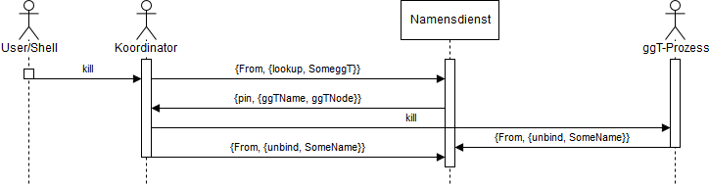
Schnittstellen:
Nachrichten zur Kommunikation mit den anderen Prozessen.

getsteeringval
Request
Format: {From, getsteeringval}
Parameter:
From: PID des Senders

Gibt die für Starter relevanten Parameter zurück.

Response
Format: {steeringval, ArbeitsZeit, TermZeit, Quota, GGTProzessnummer}
Parameter:
ArbeitsZeit: simulierte Verzögerungszeit für Berechnungen in Sekunden
TermZeit: Wartezeit bis zur Initiierung einer Terminierungs-Wahl in Sekunden
Quota: Absolute Anzahl benötiger Zustimmungen für erfolgreiche Terminierungs-Wahl
GGTProzessnummer: Anzahl der zu starteten ggT-Prozesse.

hello
Request
Format: {hello, Clientname}
Parameter:
Clientname: Name des Clients, bei dem sich der Sender beim Namensdienst angemeldet hat

registriert den Absender über seinen Clientnamen als ggT-Prozess beim Koordinator.

briefme
Request
Format: {briefme, {Clientname, CMi, CZeit}}
Parameter:
Clientname: Name des Senders, mit dem er beim Nameserver gemeldet ist
CMi: sein neues Mi
CZeit: Zeit, zu der die Berechnung des neuen Mis stattfand.

Infomieren des Koordinators über sein neues Mi.

briefterm
Request
Format: {From, briefterm, {Clientname, CMi, CZeit}}
Parameter:
From: PID des Absenders
Clientname: Name des Senders, mit dem er beim Nameserver gemeldet ist
CMi: das Mi, mit dem die Berechnung terminiert wurde
CZeit: Zeit, zu der die Berechnung terminiert wurde

Informiert den Koordinator über die Terminierung eines ggT-Prozesses mit dem Ergebnis und dem Endzeitpunkt. Bei gesetztem Korrektur-Flag wird im Falle einer inkorrekten Terminierungsmeldung eine Antwort geschickt

Response
Bedingung: nur bei gesetztem Korrektur-Flag
Format: {sendy, Y}
Parameter:
Y: aktuell bekanntes, minimales Mi

---
Nachrichten zur Steuerung des Koordinators

reset
Request
Format: reset

Zurücksetzen des Koordinators in den Initialzustand. Außerdem wird allen zu diesem Zeitpunkt registrierten ggT-Prozessen das kill-Kommando gesendet.

step
Request
Format: step

Beendet die Initialphase des Koordinators und bildet einen Ring aus allen registrierten ggT-Prozessen. Wartet auf den Start einer ggT-Berechnung.

prompt
Request
Format: prompt

Fragt bei allen registrierten ggT-Prozessen das aktuelle Mi ab und schreibt es in eine logfile

nudge
Request
Format: nudge

Fragt den aktuellen Zustand aller registrierten ggT-Prozesse ab und schreibt diesen in eine logfile

toggle
Request
Format: toggle

Verändert das Flag zur Korrektur bei falschen Terminierungsmeldungen.
wahr -> falsch
falsch -> wahr

kill
Request
Format: kill

Beendet den Koordinator und sendet das kill-Kommando an alle ggt-Prozesse.

calc
Request
Format: {calc, WggT}
Parameter:
WggT: Wunsch-ggT für die nächste Berechnung.

Veranlasst den Koordinator, eine neue Berechnung mit dem Wunsch-ggT zu starten.

Starter

Verhalten:

Der Starter erfragt bei dem Namensdienst die PID des Koordinators. Anschließend erfragt er über getsteeringval (Koordinator::Schnittstellen::getsteeringval) die steuernden Werte und startet entsprechend dieser die ggT-Prozesse. Danach terminiert der Starter.

Schnittstellen:

steeringval
Request
Format: {steeringval, ArbeitsZeit, TermZeit, Quota, GGTProzessnummer}
Parameter:
ArbeitsZeit: simulierte Verzögerungszeit für Berechnungen in Sekunden
TermZeit: Wartezeit bis zur Initiierung einer Terminierungs-Wahl in Sekunden
Quota: Absolute Anzahl benötiger Zustimmungen für erfolgreiche Terminierungs-Wahl
GGTProzessnummer: Anzahl der zu starteten ggT-Prozesse.

Informiert den Starter über die steuernden Werte. Daraufhin startet der Starter die ggT-Prozesse und terminiert.

